МЫ ВСЕ ХУДОЖНИКИ ! 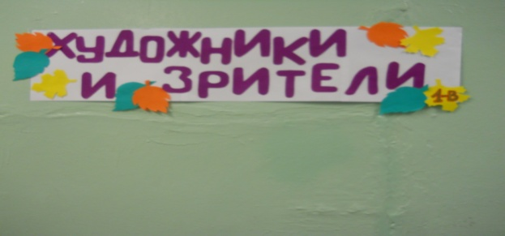
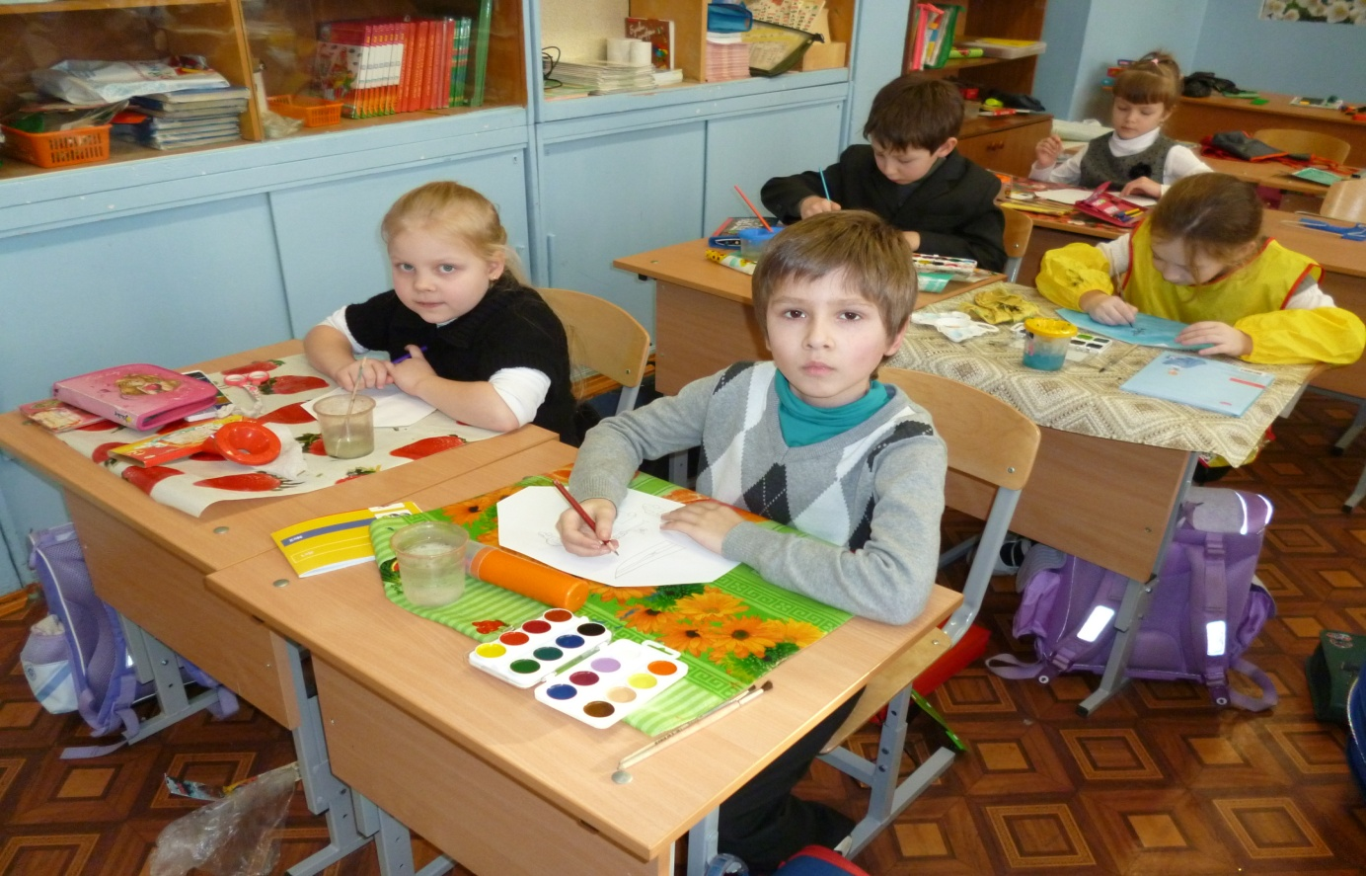

И в десять лет, и в семь, и в пять
Все дети любят рисовать.
И каждый смело нарисует
Всё, что его интересует.
Всё вызывает интерес:
Далёкий космос, ближний лес,
Цветы, машины, сказки, пляски...
Всё нарисуем!
Были б краски,
Да лист бумаги на столе,
Да мир в семье и на Земле

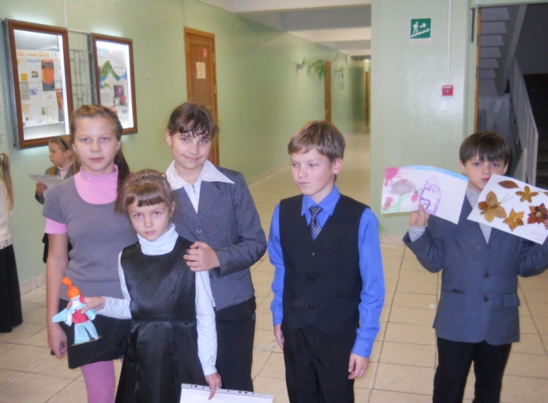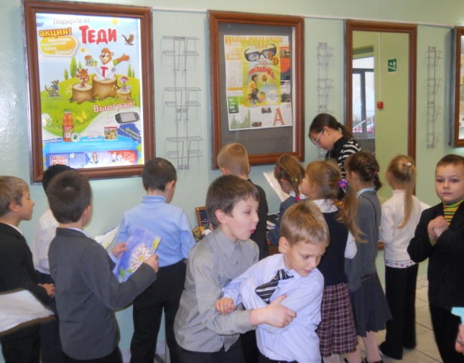

Нарисуй улыбку чистую без туши,
В наваждении зыбком никого не слушай!
И увидят люди радугу в раскраске,
Позабытой всеми ...не для взрослых ...сказки

